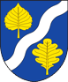
OBEC BARTOUŠOV
Bartoušov 71, 580 01 Havlíčkův Brod
IČO: 00579785

OZNÁMENÍ o záměru č. 2/2026
Obec Bartoušov na základě ustanovení § 39 odst. 1 zákona č. 128/2000 Sb., o obcích, zveřejňuje záměr obce Bartoušov

PRONÁJEM ČÁSTI POZEMKU
č. 269/3 v k. ú. Bartoušov o výměře cca 135 m²
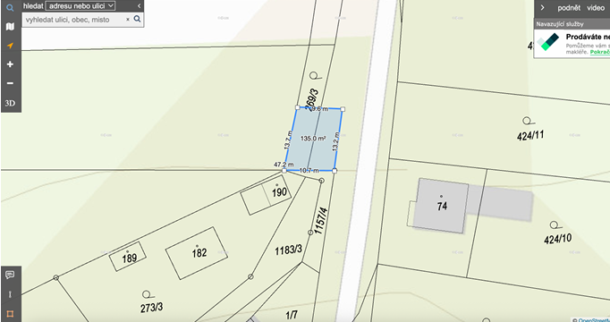
Záměr bude vyvěšen po dobu 15 dnů na úřední desce.
vyvěšeno: 27.5.2026
sejmuto:

Jakub Svoboda
starosta obce Bartoušov

